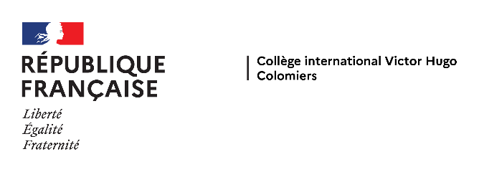 FICHE INFIRMERIE
Cité Scolaire Internationale
Victor Hugo Colomiers

Nom : Classe :
Prénom :
En cas d’urgence, un élève accidenté ou malade est orienté et transporté par les services de secours d’urgence vers l’hôpital le mieux adapté. La famille est immédiatement avertie. Un élève mineur ne peut sortir de l’hôpital que s’il est accompagné de sa famille.

☐ |  | J’autorise l’infirmier de l’établissement à donner à mon enfant les médicaments notés ci–dessous, et certifie qu’il n’y est pas allergique : Cocher les médicaments autorisés :  □ ☐Spasfon ☐ Paracétamol ☐ Smecta ☐Carbolevure☐Strepsil☐ Arnica 9CH ☐Euphytose‬‬‬‬‬‬  Le B.O ne nous autorise à délivrer que ces médicaments.
☐ |  | Je n’autorise pas l’infirmier de l’établissement à donner des médicaments à mon enfant.

Autres personnes (que les responsables légaux ) susceptibles de venir chercher votre enfant :
Nom | Qualité | Commune de résidence | N° téléphone
Allergies, traitements en cours, pathologies, dyslexie, asthme :

Je souhaite que l’infirmier informe le professeur principal de ce problème : oui☐non ☐

PAI et médicaments

Les médicaments prescrits par le médecin et à prendre sur le temps scolaire doivent être déposés à l’infirmerie avec une copie de l’ordonnance et une autorisation parentale : Les élèves ne doivent avoir aucuns médicaments sur eux ou dans leurs sacs (hors PAI).

Pour toute pathologie chronique (asthme, allergies, épilepsie, diabète,…) un PAI (Projet D’accueilIndividualisé)ouune ordonnance et le traitement sont indispensables pour la délivrance des médicaments et la sécurité de votre enfant, n’hésitez pas à contacter l’infirmerie au 05-61-15-94-98.

Signature représentant légal 1 Signature représentant légal 2
- Si votre enfant bénéficiait d’un PAI dans l’établissement, et que le protocole a changé, vous devez en informer l’infirmerie et fournir le document PAI, le certificat médical et les médicaments l cas échéant.

